Заключение на проект решения Совета депутатов Федорковского сельского поселения «О бюджете Федорковского сельского поселения
на 2018 год и плановый период 2019 и 2020 годов»

от 22 ноября 2017 года

Заключение Контрольно-счетной палаты Парфинского муниципального района (далее- Контрольно-счетная палата) на проект решения Совета депутатов Федорковского сельского поселения «О бюджете Федорковского сельского поселения на 2018 год и плановый период 2019 и 2020 годов» (далее – решение о бюджете) подготовлено в соответствии с Бюджетным кодексом Российской Федерации, Положением о Контрольно-счетной палате Парфинского муниципального района, утверждённым Решением Думы муниципального района от 30.11.2011 № 78, Положением о бюджетном процессе в Федорковском сельском поселении, утверждённым Решением Совета депутатов Федорковского сельского поселения от 30 октября 2013 года N 144 (далее - Положение о бюджетном процессе) и Соглашением о передаче полномочий по внешнему муниципальному финансовому контролю на 2017 год от 07.12.2016 г. № 2.

Общие положения

Проект решения о бюджете поступил в Контрольно-счетную палату 15 ноября 2017 года. Документы и материалы, соответствуют требованиям статьи 184.2 Бюджетного кодекса Российской Федерации. При подготовке Заключения Контрольно-счетная палата основывалась на соответствии проекта решения о бюджете сельского поселения проекту решения о бюджете муниципального района, областного бюджета на 2018 год и плановый период 2019 и 2020 годов в части межбюджетных трансфертов, нормативов финансовых затрат на финансирование жилищно-коммунального хозяйства и нормативных расходов на благоустройство территории сельского поселения (включая озеленение территории, установку указателей с наименованиями улиц и номерами домов, размещение и содержание малых архитектурных форм), организацию сбора и вывоза бытовых отходов и мусора, организацию мест захоронения и ритуальных услуг.
В основе налоговой политики сельского поселения на 2018 год и плановый период 2019 и 2020 годов лежит сохранение бюджетной устойчивости, получение достаточного объема доходов сельского поселения. Для этого, как и в предыдущий период, потребуется повышение эффективности управления муниципальной собственностью, предоставление в аренду земельных участков, находящихся в собственности сельского поселения, а также приватизация объектов муниципальной собственности.
Для достижения целей бюджетной политики сельского поселения необходимо сосредоточить усилия органов муниципальной власти на решении следующих задач:
обеспечить планирование бюджетных ассигнований исходя из необходимости безусловного исполнения действующих расходных обязательств;
повысить ответственность за эффективность бюджетных расходов и финансово-экономическое обоснование инициируемых ими новых расходных обязательств;
обеспечить финансирование расходов на реализацию муниципальных программ сельского поселения с учетом их социальной значимости.

В ходе проведения экспертизы проверена обоснованность показателей проекта бюджета на основе расчетов, представленных в составе документов и материалов к проекту.

В представленном заключении используются для сравнения данные первоначального бюджета на 2017 год, ожидаемого исполнения бюджета Федорковского сельского поселения за 2017 год и отчетные данные 2016 года.

Основные характеристики бюджета сельского поселения

Согласно проекту решения о бюджете значения по основным характеристикам бюджета поселения составили:
Таблица № 1 (Тыс. рублей)
Показатели | Показатели первоначального бюджета | Уточненный бюджет ред. (от 24.10.2017 № 95) | Ожидаемое исполнение бюджета | Проект бюджета |  |  | Темп роста бюджета 2018 г. к первоначальному бюджету 2017 года, % | Темп роста бюджета 2018 года к ожид. исполнению бюджета 2017 года, %
Показатели | 2017 г. |  |  | 2018 г. | 2019 г. | 2020 г.
Доходы | 15985,3 | 17584,8 | 17569,4 | 27570,6 | 12288,4 | 12444,0 | 172,5 | 156,9
Расходы | 15985,3 | 18883,3 | 18851,6 | 27570,6 | 12288,4 | 12444,0 | 172,5 | 146,2
Дефицит | 0,0 | -1298,5 | -1282,2 | 0,0 | 0,0 | 0,0 | х | х

Бюджет Федорковского сельского поселения на 2018 год и плановый период 2019 и 2020 годов сформирован без дефицита.
Доходы бюджета сельского поселения на 2018 год прогнозируются в объеме 27570,6 тыс. рублей и составляют по сравнению с ожидаемым исполнением 2017 года 156,9 процента. На плановый период доходная и расходная части бюджета сельского поселения спрогнозированы на 2019 год в объеме 12288,4 тыс. рублей, на 2020 год 12444,0 тыс. рублей. Расходы бюджета на 2018 год прогнозируются в объеме 27570,6 тыс. рублей тыс. рублей и составят 146,2 процента к ожидаемому исполнению бюджета 2017 года.

Характеристика показателей доходной части бюджета
сельского поселения

При прогнозировании объема доходов бюджета поселения использовались показатели Прогноза социально экономического развития муниципального района в целом, учитывались вступающие в силу изменения в нормативные правовые акты Российской Федерации, регулирующие отношения в области налогов и сборов, принимаемые администраторами доходов по улучшению администрирования доходов.
Исходя из прогнозных условий социально-экономического развития сельского поселения, основные параметры бюджета поселения на 2017 год по доходам определились в объеме 15985,3 тыс. рублей, на плановый период 2018года 13151,2 тыс. рублей, 2019 года 13149,0 тыс. рублей.
В соответствии с представленными материалами, основой доходной части бюджета поселения остаются собственные доходы, включающие кроме налоговых и неналоговых доходов, дотации на выравнивание уровня бюджетной обеспеченности поселений и субсидии (Приложение 1 к настоящему Заключению).
Динамику изменения доходной части бюджета поселения по годам наиболее наглядно позволяет проследить Рисунок 1, согласно которому наблюдается увеличение доходной части бюджета поселения с 2015 года от 11696,3 тыс. рублей до 27570,6 тыс. рублей в 2018 году, в 2020 году прогнозируются доходы в объеме 12444,0 тыс. рублей:

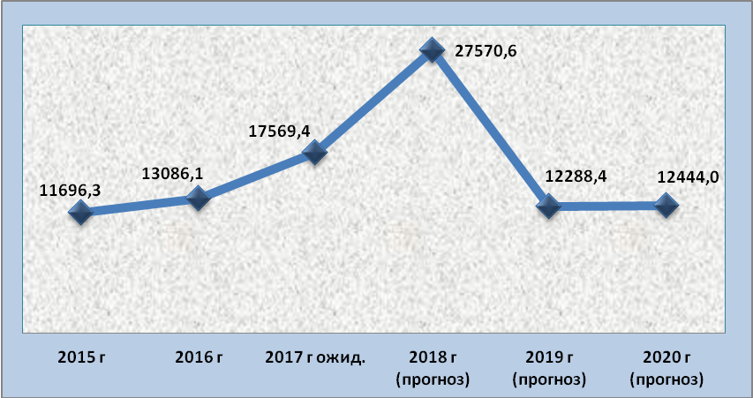
Рисунок 1. (в тыс. рублей)

В очередном, 2018 финансовом году, планируется увеличение доходной части бюджета сельского поселения до 27570,6 тыс. рублей за счет выделения субсидии бюджету поселения на софинансирование капитальных вложений в объекты муниципальной собственности в объеме 13715,0 тыс. рублей.
Основополагающими источниками формирования доходов бюджета сельского поселения являются налоговые и неналоговые доходы, которые в 2018 году ожидается получить в сумме 4338,7 тыс. рублей, что на 3,3 процента меньше ожидаемого исполнения 2017 года, в 2019 году 4382,9 тыс. рублей , в 2020 году 4307,1 тыс. рублей (Приложение 1 к настоящему заключению).
Значительная роль в формировании доходов бюджета сельского поселения на 2018 год принадлежит субсидии бюджету поселения – 14593,0 тыс. рублей, которая увеличена по сравнению с 2017 годом на 11724,9 тыс. рублей или 5,1 раза. Субсидия на осуществление дорожной деятельности предусмотрена в сумме 878,0 тыс. рублей, что составляет 49,5 процента к уровню 2017 года. Субвенции бюджетам поселений на осуществление отдельных государственных полномочий запланированы в сумме 340,2 тыс. рублей, иные межбюджетные трансферты, передаваемые из бюджета муниципального района по решению вопросов местного значения - в сумме 503,6 тыс. рублей.
В структуре доходов бюджета поселения в 2018 году превалируют субсидии бюджетам бюджетной системы, их удельный вес составит 52,9 процентов в общем объеме доходов, дотации на выравнивание уровня бюджетной обеспеченности поселений составят 28,3 процента (Рисунок 3):

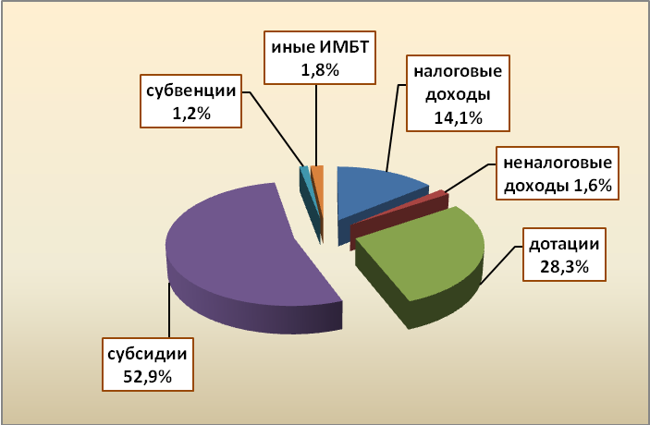
Рис.3. Структура доходов бюджета поселения.

Удельный вес налоговых и неналоговых доходов в 2018 году в общем объеме доходов бюджета поселения составит 15,7 процента, в том числе налоговые доходы 14,1 процента, неналоговые – 1,6 процента.
Структура налоговых и неналоговых доходов представлена в Приложении № 2 к настоящему заключению. Основным источником формирования налоговых и неналоговых доходов в бюджете поселения на 2018 год является земельный налог 1840,0 тыс. рублей или 42,4 процента в общем объеме налоговых и неналоговых доходов. Значимую часть в структуре налоговых доходов занимают акцизы по подакцизным товарам, производимым на территории РФ, в бюджете поселения на 2018 год они составляют 1633,9 тыс. рублей или 37,7 процента. Налог на имущество физических лиц – 230,0 тыс. рублей или 5,3 процента от объема налоговых и неналоговых доходов 2018 года.
Поступление налога на доходы физических лиц (НДФЛ) на 2018 год запланировано в сумме 187,0 тыс. рублей, удельный вес – 4,3 процента.

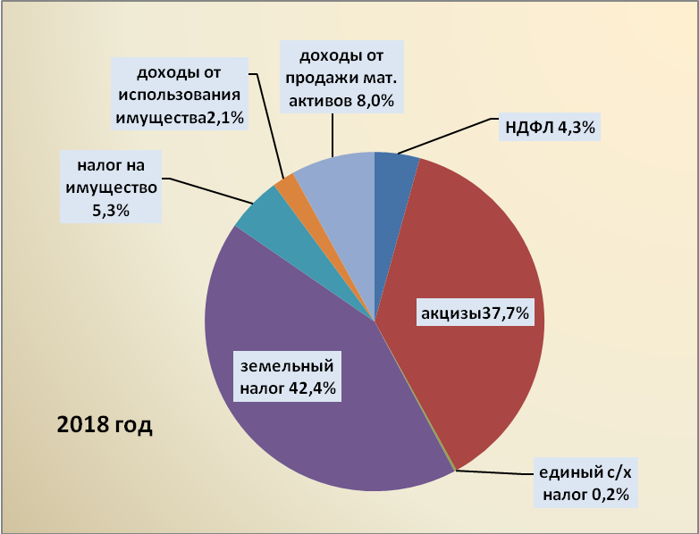
Рисунок 4. Структура налоговых и неналоговых доходв.

Следует отметить, что в составе неналоговых доходов запланированы средства от продажи материальных и нематериальных активов, находящихся в собственности поселения в объеме 350,0 тыс. рублей. В Контрольно-счетную палату предоставлен проект Постановления «О перечне муниципального имущества, планируемого к приватизации в 2018 году», согласно которому запланирована приватизация нежилого здания в д.Юрьево, ул. Советская д. 8 площадью 70 кв. м.
Расходы бюджета сельского поселения
Планирование бюджетных показателей по расходам бюджета Федорковского сельского поселения на предстоящие три года осуществлено, исходя из основных положений бюджетной политики в условиях ограничения дефицита. При этом учитывалось применение следующих принципов:
осуществление планирования бюджетных показателей исходя из безусловного исполнения действующих расходных обязательств;
сохранение программно-целевого подхода к планированию расходов бюджета поселения.
Расходы бюджета сельского поселения определены с учетом следующих позиций:
концентрация ресурсов на наиболее значимых мероприятиях;
уточнение объема принятых бюджетных обязательств;
определение бюджетных ассигнований на оплату коммунальных услуг в 2018 году, осуществлялось исходя из ожидаемых расходов текущего года с учетом среднегодового роста расходов по теплоэнергии – 4,7%, электроэнергии 5,1%, водоснабжению 5,35%;
фонд оплаты труда планируется с учетом роста расходов по оплате труда в связи с повышением с 01.01.2018 года минимального размера оплаты до 9489 рублей;
страховые взносы рассчитаны в размере 30,2% (в 2017 29,2%);
сохранен принцип формирования бюджетных показателей по расходам в программном формате.
В 2018 году и плановом периоде 2019 и 2020 годов сохраняется программно-целевой подход к финансированию расходов. Расходы на реализацию 9 муниципальных программ на 2018 год составляют 22147,7 тыс. рублей или 80,3 процента от общего объема расходов бюджета поселения (в 2017 году 58,4%).
В анализируемом периоде 2015-2018 годов расходная часть бюджета сельского поселения имеет положительную динамику (Приложение 3 к настоящему Заключению).
Общий объем расходов на 2018 год планируется в объеме 27570,6 тыс. рублей или 146,3 процента к ожидаемому исполнению 2017 года (рис. 5). Основополагающим фактором значительного роста расходов бюджета сельского поселения стало выделение субсидий бюджетам муниципальных районов в целях софинансирования расходных обязательств на строительство (реконструкцию) локальных водопроводов в сельской местности на 2018 год. Данные субсидии доведены бюджету поселения в качестве финансового обеспечения переданных полномочий по организации в границах поселения электро-, тепло-, газо-, и водоснабжения населения, водоотведения, снабжения населения топливом в виде иных межбюджетных трансфертов в сумме 13715,0 тыс. рублей.

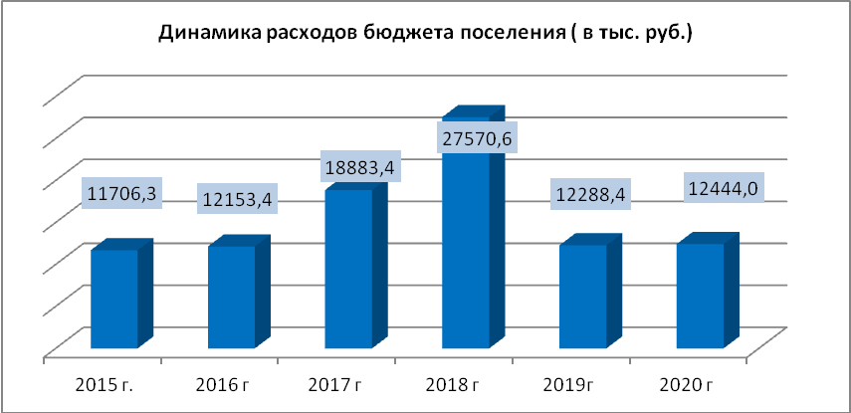
Рис.5 Динамика расходной части бюджета поселения по годам
Проверка обоснованности планирования бюджетных ассигнований показала, что увеличение либо уменьшение бюджетных ассигнований в 2018 году по отношению к ожидаемому исполнению 2017 года производилось на основании соответствующих расчетов, составленных в соответствии с методикой планирования бюджетных ассигнований.
Расходы по разделу «Общегосударственные вопросы» на 2018-2020 годы определены в сумме 5091,7 тыс. рублей ежегодно или 77,7 процента к ожидаемому исполнению 2017 года. Удельный вес данных расходов в общем объеме расходов бюджета поселения составляет 18,5 процентов (в 2017 году – 40,7 процентов). Снижение расходов объясняется тем, что в 2017 году Администрацией поселения был приобретен автомобиль, также уменьшены расходы на содержание аппарата управления.
Объем резервного фонда Администрации сельского поселения установлен в сумме 1,0 тыс. рублей ежегодно, что не нарушает положений статьи 81 Бюджетного кодекса Российской Федерации (не может превышать 3 процента утвержденного общего объема расходов).
Объем условно утверждаемых расходов на плановый период 2019 года установлен в сумме 307,2 тыс. рублей, на 2020 год 622,2 тыс. рублей, что не нарушает положений статьи 184.1 Бюджетного Кодекса Российской Федерации. (на первый год планового периода в объеме не менее 2,5 процента общего объема расходов бюджета (без учета расходов бюджета, предусмотренных за счет межбюджетных трансфертов из других бюджетов бюджетной системы Российской Федерации, имеющих целевое назначение), на второй год планового периода в объеме не менее 5 процентов общего объема расходов бюджета (без учета расходов бюджета, предусмотренных за счет межбюджетных трансфертов из других бюджетов бюджетной системы Российской Федерации, имеющих целевое назначение).
По отрасли «Национальная оборона» в 2018 году расходы планируются в сумме 193,2 тыс. рублей или 126,4 процентов к ожидаемому исполнению 2017года, в 2019 году – 195,3 тыс. рублей, в 2020 году 202,4 тыс. рублей. Рост расходов увеличением объема субвенций на осуществление первичного воинского учета на территориях, где отсутствуют военные комиссариаты.
По разделу «Национальная безопасность и правоохранительная деятельность» в 2018 году предусмотрены средства в объеме 200,2 тыс. рублей, что почти в три раза больше 2017 года. Предполагаются дополнительные расходы по обеспечению первичных мер пожарной безопасности на территории сельского поселения. В плановом периоде 2019 и 2020 годов предусмотрены расходы по 72,3 тыс. рублей в каждом году.
Расходы по разделу «Национальная экономика» на 2018 год составят 3216,9 тыс. рублей, в 2019 году 2772,0 тыс. рублей, в 2020 году 2787,2 тыс. рублей. К ожидаемому исполнению 2017 года расходы по разделу уменьшены на сумму 3020,1 тыс. рублей и составят 51,6 процента. Причинами сокращения расходов стало уменьшение расходов муниципального дорожного фонда на 914,7 тыс. рублей, который в 2018 году составит 3111,9 тыс. рублей (в 2017 году – 4026,6 тыс. рублей). Основным источником формирования муниципального дорожного фонда сельского поселения являются акцизы по подакцизным товарам, производимым на территории Российской Федерации, объем которых в 2018 году ожидается поступление в сумме 1633,9 тыс. рублей, субсидии из областного бюджета бюджету поселения на формирование дорожного фонда снижены в 2018 году с 1774,0 тыс. рублей в 2017 году до 878,0 тыс. рублей в 2018 году. Дополнительным источником формирования муниципального дорожного фонда в 2018 году будет земельный налог в размере 32,61 процента
В 2017 году по данному разделу были выделены бюджетные ассигнования в сумме 1793,4 тыс. рублей на реконструкцию воинского захоронения «Ясная поляна», кроме этого ассигнования в сумме 367,0 тыс. рублей в 2017 году направлены на проведение оценки объектов муниципальной собственности и внесению изменений в правила землепользования. На 2018 год и плановый период 2019-2020 годов указанные мероприятия не запланированы.
По отрасли «Жилищно-коммунальное хозяйство» расходы составят в 2018 году 18178,1 тыс. рублей, что в 3,8 раза больше 2017 года, в 2019 году – 3466,6 тыс. рублей, в 2020 году -3599,9 тыс. рублей. В очередном финансовом году планируется строительство водовода от д. Лазарицкая Лука до д. Федорково, для этого из областного бюджета выделены бюджетные ассигнования в сумме 13715,0 тыс. рублей.
По отрасли «Социальная политика» в 2018-2020 годах запланировано по 559,2 тыс. рублей в каждом. Средства планируется направить на дополнительное пенсионное обеспечение муниципальных служащих и лиц, замещавших муниципальные должности.
По разделам «Образование» и «Культура, кинематография» расходы составили ежегодно по 42,0 тыс. рублей и 11,2 тыс. рублей соответственно.
Снизились почти в шесть раз расходы на физическую культуру и спорт, не запланировано обустройство спортивных площадок.
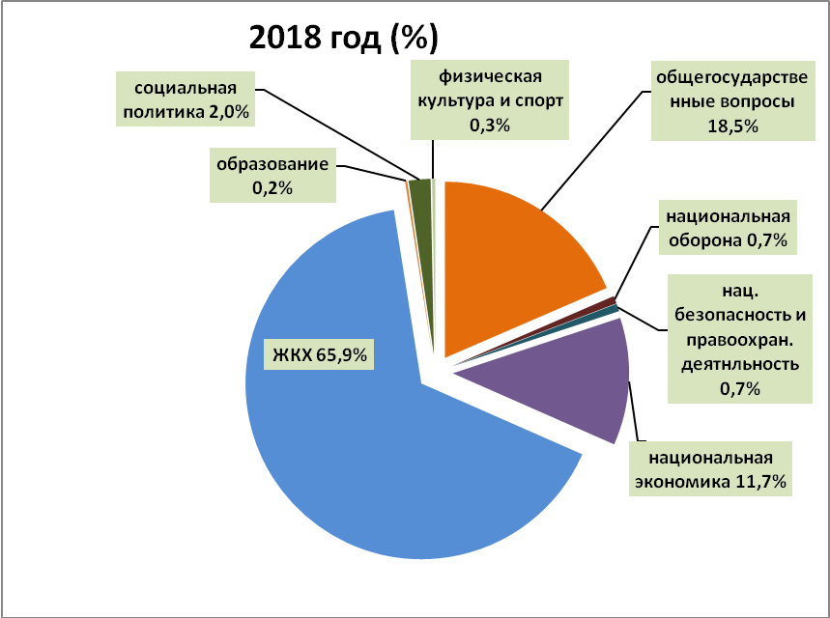
Рис 6. Структура расходов бюджета поселения в 2018 году.

Структура расходов бюджета сельского поселения в очередном финансовом году распределилась таким образом, что наибольший удельный вес в общем объеме расходов принадлежит отрасли «Жилищно-коммунальное хозяйство» - 65,9 процента, Общегосударственные вопросы» - 18,5 процента, «Национальная экономика» -11,7 процента, «Социальная политика» -2,0 процента. Удельный вес расходов по разделам «Образование», «Культура, кинематография», «Физическая культура и спорт» не велик и не оказывает существенного влияния на формирование расходной части бюджета сельского поселения.
При проверке проекта решения установлены нарушения:
Пунктом 3 проекта решения о бюджете поселения утверждены источники внутреннего финансирования дефицита бюджета сельского поселения в сумме 1298,5 тыс. рублей (Приложение 2), хотя бюджетные показатели бюджета сельского поселения сбалансированы без дефицита. Утверждение приложения является не актуальным.
Проверка распределения межбюджетных трансфертов бюджету муниципального района показала, что данные средства распределены в соответствии с предлагаемой методикой, нарушений не установлено.
Технические ошибки и недостатки, установленные при проведении экспертизы проекта решения о бюджете, устранены во время ее проведения.

Заключительные положения.

Результаты экспертно-аналитического мероприятия, проведенного по проекту бюджета сельского поселения на 2018 год и плановый период 2019 и 2020 годов, позволяет сделать следующие основные выводы:
для выполнения расходных обязательств потребуется внесение изменений в порядок формирования муниципального дорожного фонда (проект решения приложен к проекту бюджета);
бюджетные показатели бюджета сельского поселения сбалансированы без дефицита, как на 2018 год, так и в плановом периоде 2019 и 2020 годов;
прогноз поступления доходов является напряженным;
соблюдены размеры резервных средств;
сложившаяся экономическая ситуация потребует повышения эффективности бюджетных расходов и качества администрирования доходных источников, формирующих бюджет сельского поселения;
при исполнении бюджета необходимо соблюдать жесткий режим экономного и рационального использования бюджетных средств.

По форме и содержанию проект бюджета соответствует требованиям бюджетного законодательства. Предлагаем учесть выявленные в ходе проведения экспертизы проекта бюджета сельского поселения нарушения и замечания, указанные в Заключении.

Председатель Контрольно-счетной
палаты муниципального района Е.В. Сорокина

Приложение 1
Оценка доходов бюджета Федорковского сельского поселения по годам
(тыс. рублей)
 | Факт 2016 года | Ожидаемое исполнение 2017 года |  | Проект бюджета
 | Факт 2016 года | сумма | в % к 2016 году | 2018 год |  | 2019 год |  | 2020 год
 |  |  |  | сумма | в % к 2017 году | сумма | в % к 2018 году | сумма | в % к 2019 году
Налоговые доходы | 4353,7 | 3868,7 | 88,9 | 3898,9 | 100,8 | 4142,5 | 106,2 | 4216,2 | 101,8
Неналоговые доходы | 560,8 | 616,2 | 109,9 | 439,8 | 71,4 | 240,4 | 54,7 | 90,9 | 37,8
Всего налоговые и  неналоговые доходы | 4914,5 | 4484,9 | 91,3 | 4338,7 | 96,7 | 4382,9 | 101,0 | 4307,1 | 98,3
Дотация на выравнивание уровня бюджетной обеспеченности поселений | 6665,4 | 8792,6 | 131,9 | 7795,1 | 88,7 | 6407,9 | 82,2 | 6632,2 | 103,5
Субсидии | 792,4 | 2868,1 | 362,0 | 14593,0 | 508,8 | 878,0 | 6,0 | 878,0 | 100,0
Субвенции | 324,7 | 317,6 | 97,8 | 340,2 | 107,1 | 342,3 | 100,6 | 349,4 | 102,1
Иные межбюджетные трансферты | 361,1 | 1098,2 | 304,1 | 503,6 | 45,9 | 277,3 | 55,1 | 277,3 | 100,0
Прочие безвозмездные  поступления | 28,0 | 8,0 | 28,6 | 0,0 | 0,0 | 0,0 |  | 0,0
Итого безвозмездные  поступления | 8171,6 | 13084,5 | 160,1 | 23231,9 | 177,6 | 7905,5 | 34,0 | 8136,9 | 102,9
Всего доходов | 13086,1 | 17569,4 | 134,3 | 27570,6 | 156,9 | 12288,4 | 44,6 | 12444,0 | 101,3

Приложение 2
Структура налоговых и неналоговых доходов бюджета Федорковского сельского поселения
(тыс. рублей)
 | Факт 2016 года |  | Ожидаемое исполнение 2017 г. |  | Прогноз
 |  |  |  |  | 2018 год |  | 2019 год |  | 2020 год
 | сумма | уд.вес в % | сумма | уд.вес в % | сумма | уд.вес в % | сумма | уд.вес в % | сумма | уд.вес в %
Налог на доходы физических лиц | 159,0 | 3,2 | 180,4 | 4,0 | 187,0 | 4,3 | 188,0 | 4,3 | 189,0 | 4,4
Акцизы по подакцизным товарам | 1974,3 | 40,2 | 1653,3 | 36,9 | 1633,9 | 37,7 | 1831,5 | 41,8 | 1859,2 | 43,2
Единый сельскохозяйственный налог | 13,9 | 0,3 | 15,0 | 0,3 | 8,0 | 0,2 | 8,0 | 0,2 | 8,0 | 0,2
Земельный налог | 2005,3 | 40,8 | 1800,0 | 40,1 | 1840,0 | 42,4 | 1880,0 | 42,9 | 1920,0 | 44,6
Налог на имущество физических лиц | 201,2 | 4,1 | 220,0 | 4,9 | 230,0 | 5,3 | 235,0 | 5,3 | 240,0 | 5,6
Итого налоговые доходы | 4353,7 | 96,3 | 3868,7 | 86,3 | 3898,9 | 89,9 | 4142,5 | 94,5 | 4216,2 | 97,9
Доходы от использования имущества, находящегося в муниципальной собственности | 84,9 | 1,7 | 127,8 | 2,8 | 89,8 | 2,1 | 90,4 | 2,1 | 90,9 | 2,1
Доходы от продажи материальных и нематериальных активов | 475,9 | 9,7 | 485,4 | 10,8 | 350,0 | 8,0 | 150,0 | 3,4 | 0,0 | 0,0
Штрафы, санкции, возмещение ущерба | 0,0 | 0,0 | 3,0 | 0,1 | 0,0 | 0,0 | 0,0 | 0,0 | 0,0 | 0,0
Итого неналоговые доходы | 560,8 | 3,7 | 616,2 | 13,7 | 439,8 | 10,1 | 240,4 | 5,5 | 90,9 | 2,1
Всего налоговые и неналоговые доходы | 4914,5 | 100,0 | 4484,9 | 100,0 | 4338,7 | 100,0 | 4382,9 | 100,0 | 4307,1 | 100,0

Приложение 3
Оценка расходов бюджета Федорковского сельского поселения по разделам функциональной классификации по годам
( тыс. рублей)
Наименование  раздела | раздел | Факт 2016 года | Ожидаемое исполнение 2017 года | Проект бюджета
 |  |  |  | 2018 год |  |  | 2019 год |  |  | 2020 год
 |  |  |  | сумма | в % к 2017 г | уд вес в общем объеме расходов % | сумма | в % к 2018 году | уд вес в общем объеме расходов % | сумма | в % к 2019 году | уд вес в общем объеме расходов %
Общегосударственные вопросы | 01 | 5755,1 | 6556,4 | 5091,7 | 77,7 | 18,5 | 5091,7 | 100,0 | 41,4 | 5091,7 | 100,0 | 40,9
Национальная оборона | 02 | 178,7 | 152,8 | 193,2 | 126,4 | 0,7 | 195,3 | 101,1 | 1,6 | 202,4 | 103,6 | 1,6
Национальная безопасность и правоохранительная деятельность | 03 | 71,7 | 72,3 | 200,2 | 276,9 | 0,7 | 72,3 | 36,1 | 0,6 | 72,3 | 100,0 | 0,6
Национальная экономика | 04 | 2413,5 | 6237,0 | 3216,9 | 51,6 | 11,7 | 2772,0 | 86,2 | 22,5 | 2787,2 | 100,5 | 22,4
Жилищно-коммунальное хозяйство | 05 | 3370,1 | 4727,8 | 18178,1 | 384,5 | 65,9 | 3466,6 | 19,1 | 28,2 | 3599,9 | 103,8 | 28,9
Образование | 07 | 52,2 | 50,5 | 42,1 | 83,4 | 0,2 | 42,1 | 100,0 | 0,3 | 42,1 | 100,0 | 0,0
Культура, кинематография | 08 | 15,0 | 14,2 | 11,2 | 78,9 | 0,0 | 11,2 | 100,0 | 0,1 | 11,2 | 100,0 | 0,4
Социальная политика | 10 | 219,7 | 582,6 | 559,2 | 95,9 | 2,0 | 559,2 | 100,0 | 4,5 | 559,2 | 100,0 | 4,5
Физическая культура и спорт | 11 | 77,4 | 458,0 | 78,0 | 17,0 | 0,3 | 78,0 | 100,0 | 0,6 | 78,0 | 100,0 | 0,6
ВСЕГО РАСХОДОВ |  | 12153,4 | 18851,6 | 27570,6 | 146,3 | 100,0 | 12288,4 | 44,6 | 100,0 | 12444,0 | 101,3 | 100,0

